SOFTEPS®

MANUAL DEL USUARIO

MODULO ADMINISTRATIVO

MODULO ADMINISTRATIVO

El modulo administrativo esta diseñado para maximizar la productividad de los procesos de liquidación de Nómina y Administración de Recursos Humanos, destacándose su modularidad y alto grado de parametrización de permitiendo satisfacer las necesidades de la organización.
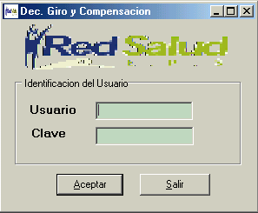Pantalla de Ingreso al Modulo

En la pantalla de ingreso al modulo se debe ingresar el Usuario y Clave asignada por el Administrador de la Base de Datos, en lo posible la longitud de la identificación del Usuario y la Clave no deben exceder un máximo de seis caracteres y debe estar acorde con las indicaciones dadas por el Administrador de la Base de Datos, el modulo siempre valida la existencia del usuario y la clave del mismo en las bases del datos del aplicativo, y al mismo tiempo en la tabla de usuarios del motor de base de datos. Una vez ha sido digitado el usuario y clave se debe dar clic sobre el botón ingresar para así poder acceder a las opciones del modulo, en caso contrario se puede dar clic sobre el botón Salir, para abandonar el modulo.

Menú Principal Modulo

Una vez el usuario ingresa al modulo administrativo se encontrará con el Menú Principal, el cual se encuentra divido en cuatro partes una el Menú de Archivo, El Menú de Procesos, El Menú de Consultas, y la Opción Acerca de, en las cuales el usuario podrá llevar a cabo toda la administración del Modulo administrativo.

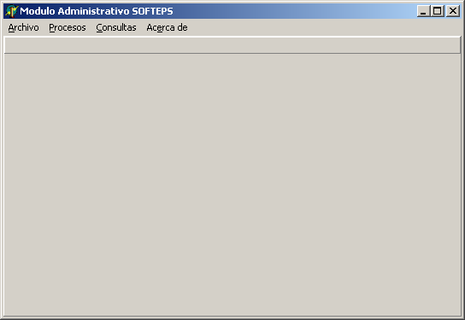
Pantalla Menú Principal Modulo

Menú Archivo del Menú Principal del Modulo

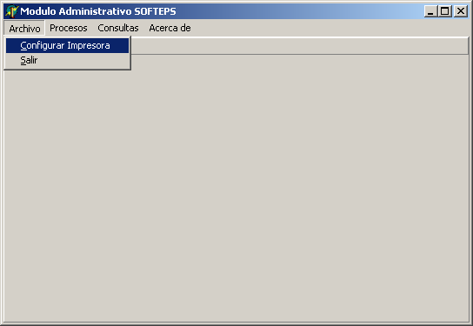
Pantalla Menú Archivo

En este Menú el usuario tiene la posibilidad de configurar la impresora a utilizar por defecto durante el funcionamiento del modulo administrativo; la configuración de la impresora se lleva a cabo de acuerdo a los estándares de Windows, los cuales se espera sean de conocimiento del usuario final de modulo, además de la opción de Salir del Modulo de Administración.

Menú Procesos del Menú Principal del Modulo

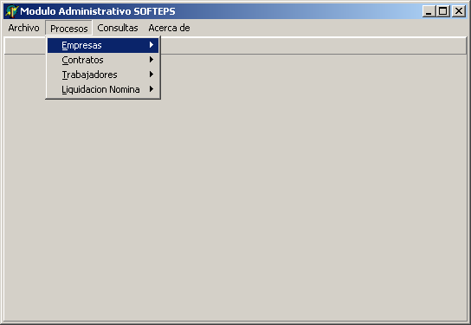
Pantalla Menú Procesos

En este Menú el usuario tiene la posibilidad de realizar los procesos del modulo de administración tales como la parametrizacion de los datos de la empresa, el registro de contratos, el registro de la información de los trabajadores así como los proceso de liquidación de nomina.

Opción Empresas : En esta Opción se realiza el registro de la información de la empresa y la definición de la parametrizacion total de datos tales como cargos, Profesiones, Entidades de Ley etc.

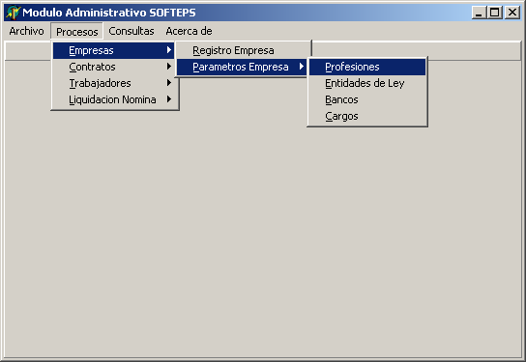
Pantalla Menú Procesos – Empresas

Registro Empresa : En esta opción se registran uno a uno los datos mas relevantes de la empresa tales como nombre, nit, dirección, teléfono, departamento, municipio, arp y representante legal, estos datos serán los registrados en todos y cada uno de los reportes y procesos que son llevados a cabo en el modulo de administración, el código de la empresa dentro del modulo será dado de manera automática.

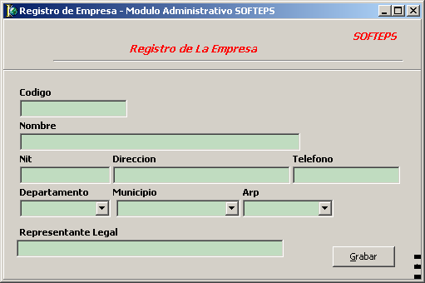
Pantalla Menú Procesos – Registro Empresa

Parámetros Empresa : Esta opción le permite definir los parámetros de la empresa. Los parámetros permiten adaptar el modulo a los requerimientos de cada empresa, por lo que se recomienda su configuración antes de efectuar la carga de datos de cada empresa. Sin embargo pueden ser modificados mas adelante, al producirse cambios en la manera de funcionar de la empresa. Además de permitir configurar como va a funcionar la empresa, esta opción permite establecer el inicio de los correlativos o números consecutivos, que el modulo va a asignar a las transacciones que se registren en él.

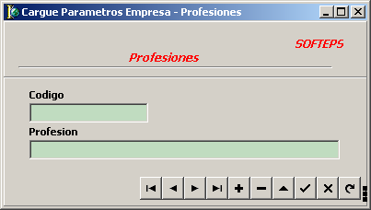
Pantalla Estándar Cargue de Parámetros – Empresas

Opción Contratos : Esta opción le permite crear los diversos tipos de contratos que maneja la empresa. Debe crearse un contrato para cada grupo de trabajadores con un paquete de beneficios similar, así como los conceptos respectivos de todos y cada uno de los contratos ya sean asignaciones, deducciones retenciones o otros.

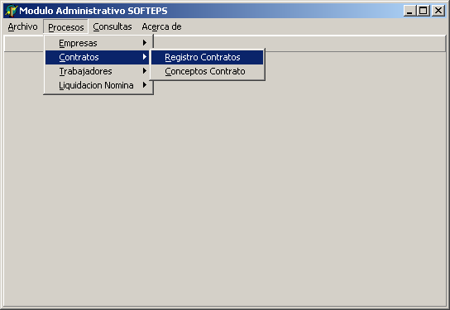
Pantalla Menú Procesos – Contratos

Registro de Contratos : Cada contrato tiene asociado:
La frecuencia de cálculo o pago: semanal, quincenal, mensual u otra.
Un calendario: que define los días laborables, los días feriados y los turnos.
Uno o varios grupos de conceptos: que van a definir los cálculos (asignaciones, deducciones, retenciones y otros) a efectuar para todos los trabajadores que pertenezcan al contrato. Los grupos de conceptos asociados a un contrato deben ser asignados al contrato. Una vez asociados los grupos al contrato, cada trabajador perteneciente al contrato hereda los cálculos contenidos en los grupos de conceptos del contrato.

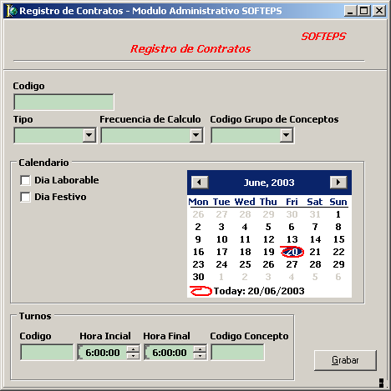
Pantalla Menú Procesos – Registro de Contratos

Conceptos Contratos : Esta opción le permite crear los conceptos asociados a los cálculos de las nóminas o contratos que maneja la empresa. Un concepto es una función que retorna un valor principal y un valor auxiliar. Un concepto puede ser creado por el usuario a partir de:

Los campos fijos del trabajador: campos que se manejan en la opción
trabajadores

Los campos variables del trabajador: campos creados usando la opción
campos de trabajadores

Funciones predeterminadas que vienen incorporadas en el sistema

Conceptos: los conceptos creados por el usuario pueden ser usados para
formar nuevos conceptos

Para cada cálculo que se desee efectuar debe ser creado un concepto, por lo cual la principal actividad a realizar para la puesta en funcionamiento del modulo administrativo es precisamente el diseño y la creación de los conceptos necesarios por cada tipo especifico de contrato manejado por la empresa

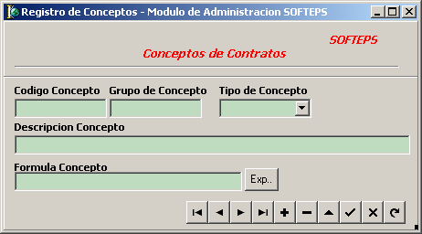
Pantalla Menú Procesos – Registro de Conceptos

Opción Trabajadores : La opción trabajadores le permite crear y modificar los datos básicos y laborales de los trabajadores de la empresa. Cada trabajador posee asociado un contrato, del cual toma o hereda los conceptos para efecto de la nómina.

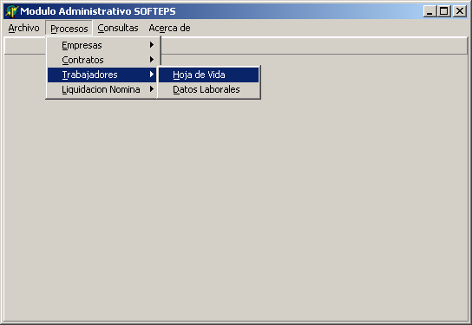
Pantalla Menú Procesos – Trabajadores

Hoja de Vida : Esta Opción permite el manejo integral y unificado de toda la información del empleado y sus beneficiarios, además de consultas y listados de empleados con cualquier combinación de parámetros para su selección, al mismo tiempo permite el manejo de información histórica detallada con rastros de auditoria con la posibilidad de definir información relevante únicamente para el tipo de negocio, al mismo tiempo permite el control detallado del estado actual y la evolución de la estructura de planta de personal, analizando el cambio histórico de su compañía a través de la evolución de la estructura de planta y la trayectoria de cada uno de sus empleados en la planta, permitiendo a su vez el manejo de empleados que no afecten la planta de personal permanente o de forma temporal.
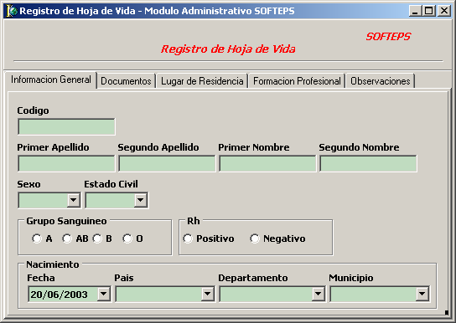
Pantalla Menú Procesos – Registro Hoja de Vida

